


Semaine du 14 au 18 Janvier 2019


Lundi 14 Janvier 2019
Bâtonnets de carottes
Sauté de porc
Pommes de terre « grenaille »
Saint Nectaire
Compote de fruits
Mardi 15 Janvier 2019
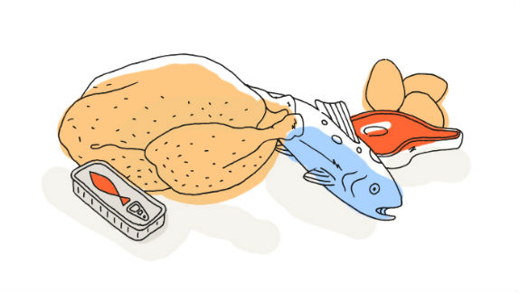
Flammekueche
Wok de volaille

Yaourt
Fruits de saison

Mercredi 16 Janvier 2019
Salade mâche à l’emmental
Cappelleti de bœuf à la bolognaise

Cabrette
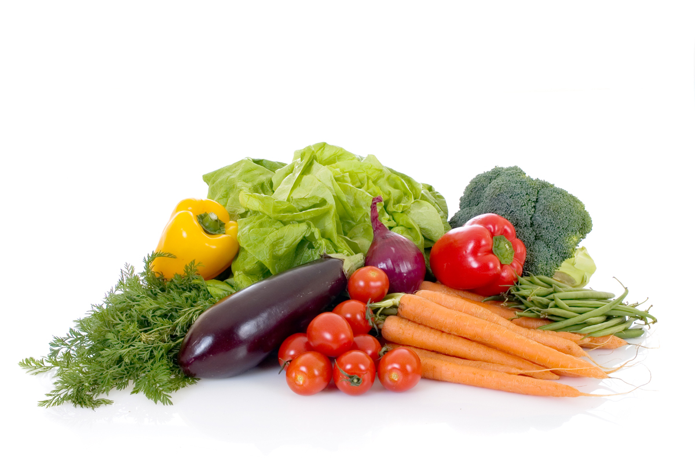
Liégeois de fruits
Jeudi 17 Janvier 2019
Pâté de campagne
Filet de poisson « sauce meunière »
Haricots plats
Petits suisses
Fruits de saison
Vendredi 18 Janvier 2019
Chou rouge
Bon appétit
Ragout d’agneau
Semoule

Riz au lait

La Mairie se réserve le droit de modifier les menus en cas d’imprévu.
La viande de bœuf servie cette semaine est d’origine française

